Описание на заданието
Целта на курсовата работа е създаването на конзолно приложение, което симулира функционалностите на умен хладилник. Приложението трябва да предоставя възможности за управление на продукти, следене на срокове на годност, генериране на препоръки и интерактивно взаимодействие с потребителя.
Основни функционалности:
- Добавяне на продукти в хладилника (име, количество, категория, срок на годност и др.);
- Премахване на продукти при изчерпване или по желание на потребителя;
- Автоматично известяване при наближаващ или изтекъл срок на годност;
- Сортиране и филтриране на продуктите по различни критерии – категория, срок, количество;
- Предлагане на рецепти въз основа на наличните продукти;
- Генериране на списък с липсващи продукти (например при недостатъчно количество или според предварително зададени предпочитания);
- Статистика и анализ за най-често използваните продукти и потребителските навици.
Курсовата работа има за цел да демонстрира основни програмни концепции като работа с колекции, файлово съхранение на данни, обработка на дати, сортиране и филтриране на информация, както и основи на обектно-ориентираното програмиране.

Проектиране на системата (Архитектура)
Системата "Умен Хладилник" е проектирана на модулен принцип, спазвайки парадигмата на Обектно-ориентираното програмиране (ООП). Програмата е разделена на отделни класове, всеки от които има строго дефинирана отговорност.
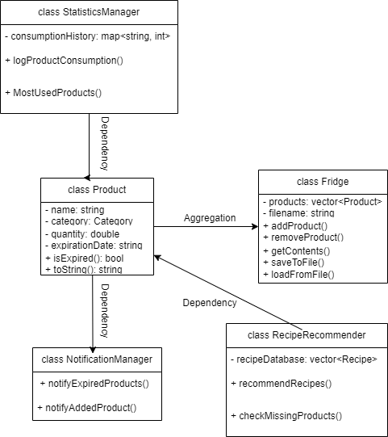
Фиг.1 UML диаграма
Легенда за диаграмата:
- Fridge има връзка тип Агрегация (Aggregation) към Product, защото хладилникът съдържа списък от продукти.
- Останалите мениджъри (RecipeRecommender, NotificationManager) имат връзка тип Зависимост (Dependency), защото те приемат вектор от продукти като входни данни, за да извършат своите функции.
Описание на класовете
Архитектурата се състои от следните основни класове:
- Клас Product (Продукт) Това е основната единица информация в системата. Класът капсулира всички характеристики на един хранителен продукт.
- Данни: Съхранява име, категория (чрез enum Category), количество, дата на добавяне и срок на годност.
- Методи: Предоставя функционалност за сериализация (превръщане в низ за запис във файл) и проверка дали срокът на годност е изтекъл спрямо подадена дата (isExpired).
2. Клас Fridge (Хладилник) Този клас играе ролята на основен контейнер и контролер на данните.
- Управление на паметта: Използва структура от данни std::vector<Product> за динамично съхранение на наличните продукти.
- Персистенция (Persistence): Отговаря за файловите операции (saveToFile, loadFromFile), гарантирайки, че данните се запазват след спиране на програмата.
- Операции: Реализира методите за добавяне, премахване, търсене и сортиране на продуктите.
3. Клас RecipeRecommender (Препоръчване на рецепти) Този клас съдържа логиката за анализ на наличностите и кулинарна помощ.
- База от данни: В конструктора си инициализира вградена база данни от предефинирани рецепти (struct Recipe).
- Алгоритъм: Методът recommendRecipes обхожда наличните продукти в хладилника и ги сравнява с необходимите съставки за всяка рецепта.
- Функционалност: Може да генерира списък с рецепти, които могат да се сготвят веднага, както и списък за пазаруване с липсващи съставки.
4. Клас NotificationManager (Нотификации) Отговаря за комуникацията с потребителя и извеждането на критични съобщения.
- Отделя логиката за визуализация от логиката за съхранение.
- Извежда предупреждения при добавяне/премахване на продукти и сканира за продукти с изтичащ или изтекъл срок на годност.
5. Клас StatisticsManager (Статистика) Този модул натрупва исторически данни за поведението на потребителя.
- Използва асоциативен контейнер std::map<std::string, int>, за да брои колко пъти всеки продукт е бил изконсумиран (премахнат от хладилника).
- Предоставя справки за "Най-често използвани продукти" и "Процент на изчерпване".
Използвани принципи на ООП
В разработката са приложени следните основни принципи:
- Капсулация (Encapsulation): Данните в класовете (като products във Fridge или consumptionHistory в StatisticsManager) са private, а достъпът до тях се осъществява само чрез публични методи. Това предпазва данните от некоректна манипулация.
- Абстракция: Потребителят на класа Product не се интересува как точно се форматира датата вътрешно, той просто използва метода isExpired().
- Разделение на отговорностите: Логиката за рецепти е изнесена извън класа Fridge, за да не се претоварва основният клас с несвойствени функции.
Описание на алгоритмите и реализацията
В основата на софтуерното решение стоят стандартни алгоритми за обработка на колекции от данни (търсене, сортиране, обхождане), реализирани чрез библиотеката STL (Standard Template Library) на C++.
Структури от данни
Изборът на подходящи структури от данни е критичен за ефективността на програмата:
- std::vector<Product> (Динамичен масив): Използван в клас Fridge за съхранение на продуктите.
  - Обосновка: Векторът позволява бърз достъп до елементите и лесно добавяне на нови продукти в края. Тъй като броят на продуктите в един хладилник варира динамично, фиксиран масив не би бил подходящ.
- std::map<std::string, int> (Асоциативен масив): Използван в StatisticsManager.
  - Обосновка: Тази структура (речник) свързва уникален ключ (име на продукт) с неговата стойност (брой изконсумирани пъти). Това позволява автоматично групиране на статистиката без нужда от сложни проверки за повторение.
- struct Recipe: Лека структура за съхранение на рецепти, съдържаща име и списък (vector<string>) от необходими съставки.
Алгоритъм за сортиране
За подреждането на продуктите по срок на годност е използван стандартният алгоритъм std::sort от заглавния файл <algorithm>.
- Реализация: Вместо да се пише отделна функция за сравнение, е използвана модерна C++ конструкция – Ламбда израз (Lambda expression).
- Логика: Тъй като датите са записани във формат "YYYY-MM-DD" (ISO 8601), те могат да се сравняват директно като низове (лексикографски).
  - Ако "2025-05-01" < "2025-06-01", то продуктът е с по-кратък срок.
// Пример от кода:
std::sort(products.begin(), products.end(), [](const Product& a, const Product& b){
return a.getExpirationDate() < b.getExpirationDate();
});
Алгоритъм за препоръчване на рецепти
Това е най-сложният логически модул в системата, реализиран в клас RecipeRecommender. Алгоритъмът работи на принципа на филтрирането:
- Програмата обхожда базата данни с всички известни рецепти.
- За всяка рецепта се създава помощен списък missing (липсващи продукти).
- Извършва се вложен цикъл: Проверява се всяка съставка от рецептата дали се съдържа в наличните продукти на хладилника (чрез търсене по подниз/substring).
- Решение:
  - Ако списъкът missing е празен -> Рецептата се препоръчва за готвене.
  - Ако списъкът съдържа малък брой съставки (1 до 3) -> Генерира се списък за пазаруване.
Търсене (Linear Search)
Търсенето на продукт се извършва чрез линейно обхождане на вектора products.
- Сложност: O(N), където N е броят на продуктите.
- За нуждите на домакински хладилник (където N рядко надвишава 100-200), този подход е напълно достатъчен и ефикасен.
Работа с файлове (Serialization)
За да се запазят данните между стартиранията на програмата, системата използва текстов файл (fridge_data.txt).
- Запис (Serialization): Всеки обект от тип Product се превръща в текстов низ във формат CSV (Comma-Separated Values).
  - Пример: Mlyako,DAIRY,1,2025-05-20,2025-05-01
- Четене (Deserialization): При стартиране програмата чете файла ред по ред. Всеки ред се подава на std::stringstream, който го разделя по запетаи и възстановява променливите (име, количество, дата), създавайки нови обекти в паметта.
Реализация на главната програма (Main Flow)
Файлът main.cpp изпълнява ролята на входна точка (Entry Point) за приложението и осъществява интеграцията между всички разработени модули (Fridge, NotificationManager, RecipeRecommender, StatisticsManager).
Логиката на изпълнение е организирана в следната последователност:
- Инициализация (Initialization): При стартиране се създават инстанции на основните класове. Извиква се методът loadFromFile(), който зарежда запазените данни от текстовия файл в оперативната памет (вектора с продукти).
- Главен цикъл (Main Loop): Използва се безкраен цикъл while(true), който поддържа програмата активна и показва менюто многократно, докато потребителят изрично не избере опция за изход.
- Маршрутизация на командите: Чрез конструкция switch-case потребителският избор (цяло число) се насочва към съответната функционалност.
  - Пример: При избор на 1, програмата събира данни от конзолата и извиква myFridge.addProduct(). При избор на 7, се делегира изпълнението на recommender обекта.
- Валидация на входа (Input Handling):
  - Реализирани са помощни функции като clearInputBuffer(), които предпазват програмата от "забиване" (infinite loop), ако потребителят въведе текст вместо число.
  - Функцията inputCategory() гарантира, че при добавяне на продукт се избира само валидна категория от изброимия тип (enum).
Този подход на централизирано управление в main функцията позволява лесно добавяне на нови опции в менюто, без да се налага промяна във вътрешната логика на класовете.

Ръководство за потребителя
Програмата "Smart Fridge" е конзолно приложение (Console Application), което взаимодейства с потребителя чрез текстови менюта и команди. Интерфейсът е проектиран да бъде интуитивен, като на всяка стъпка системата подсказва какви данни се очакват.
Стартиране и Главно меню
При стартиране на приложението (myFridge.exe), потребителят вижда главното навигационно меню. Изборът на функция става чрез въвеждане на съответната цифра от клавиатурата и натискане на клавиш Enter.
Налични опции:
- Добави продукт: Въвеждане на нови покупки в хладилника.
- Премахни продукт: Използва се, когато продуктът е изконсумиран (това автоматично актуализира статистиката).
- Търси продукт: Проверка дали даден продукт е наличен.
- Покажи всички продукти: Извежда пълен списък на съдържанието, с опция за сортиране по срок на годност.
- Проверка за изтекли продукти: Сканира за стоки с изтекла годност спрямо днешна дата.
- Липсващи/Изчерпани продукти: Показва продукти с наличност под 1.
- Препоръчай рецепти: Анализира наличностите и предлага какво да сготвите.
- Статистика: Показва история на потреблението.
- Изход: Запазва данните във файл и затваря програмата.
Инструкции за въвеждане на данни
За коректната работа на системата е важно данните да се въвеждат в правилния формат.
- Имена на продукти: Препоръчва се използването на английски език (напр. tomato, cheese, milk), за да може алгоритъмът за рецепти да разпознава съставките автоматично.
- Дати: Всички дати (срок на годност, дата на добавяне) трябва да се въвеждат във формат YYYY-MM-DD (година-месец-ден).
  - Пример: 2025-05-01
- Категории: При добавяне на продукт, системата изисква избор на категория чрез числов код:
  - 0 – Млечни
  - 1 – Месо
  - 2 – Зеленчуци
  - 3 – Плодове
  - 4 – Други
Работа с рецепти
Функцията за рецепти (Опция 7) работи автоматично. След стартирането ѝ:
- Програмата показва "Cook: [Име на рецепта]", ако имате всички необходими съставки.
- Ако липсват 1 до 3 съставки, програмата генерира Списък за пазаруване, показвайки точно какво трябва да купите, за да изпълните рецептата.
Обработка на грешки
Системата е защитена от въвеждане на некоректни данни (Input Validation).
- Ако при въвеждане на количество (число) потребителят въведе текст, програмата автоматично изчиства буфера, извежда съобщение за грешка и моли за повторно въвеждане.
- При грешен избор на категория (число извън интервала 0-4), системата изисква корекция.
Тестови примери и верификация
За проверка на работоспособността на системата са проведени серия от тестове, покриващи основните функционалности: управление на наличности, следене на срокове и алгоритъм за рецепти.
Тест 1: Добавяне на продукти и визуализация
Цел: Да се уверим, че потребителят може успешно да въвежда данни и системата ги съхранява коректно.
- Стъпки:
  - Стартиране на програмата.
  - Избор на опция 1 (Добавяне).
  - Въвеждане на продукт: Orange juice, категория 4, количество 200, срок 2025-12-30.
  - Избор на опция 4 (Покажи продуктите).
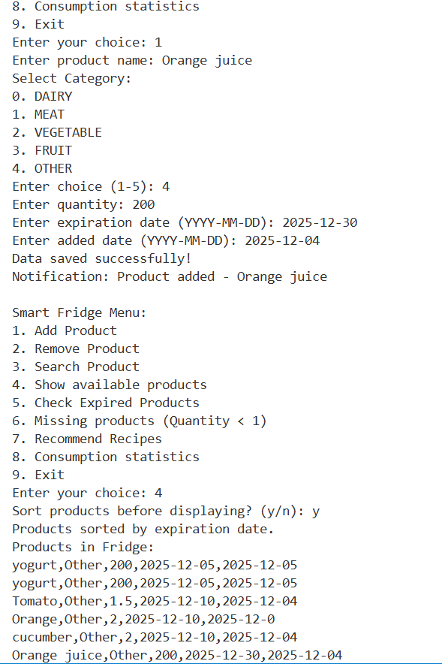
Фиг. 1: Главно меню и успешно добавяне на млечен продукт в списъка.
Тест 2: Алгоритъм за препоръчване на рецепти (Успешен сценарий)
Цел: Да се провери дали системата разпознава, когато всички необходими съставки са налични.
- Стъпки:
  - В хладилника са добавени предварително: cucumber, yogurt, garlic.
  - Избира се опция 7 (Препоръчай рецепти).
  - Системата трябва да изведе, че можем да сготвим "Tarator".
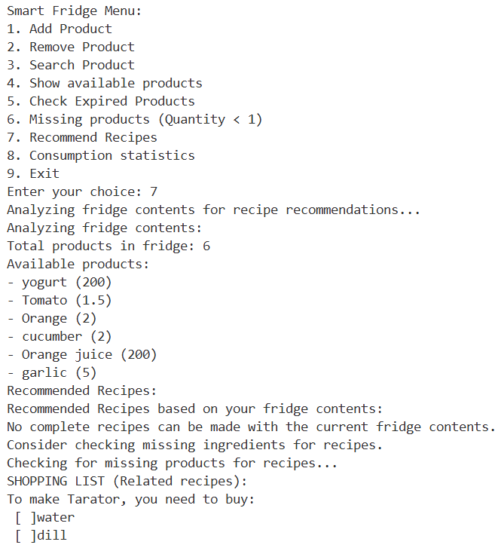
Фиг. 2: Системата успешно анализира наличностите и препоръчва рецептата "Tarator", тъй като повечето съставки са намерени.
Тест 3: Генериране на списък за пазаруване
Цел: Тестване на логиката за частични съвпадения.
- Стъпки:
  - В хладилника имаме cucumber, yogurt, garlic (за таратор), но липсват water и dill.
  - Избира се опция 7.
  - Системата трябва да покаже, че за "Tarator" липсват определени продукти.
Фиг. 3: Демонстрация на модула за липсващи продукти. Системата генерира списък за пазаруване за рецептата "Tarator".
Тест 4: Контрол на срока на годност
Цел: Проверка на защитните механизми срещу развалена храна.
- Стъпки:
  - Добавен е продукт Old Milk със срок на годност 2023-01-01 (минала дата).
  - Избира се опция 5 (Проверка за изтекли продукти).
  - Въвежда се днешна дата (напр. 2025-12-04).
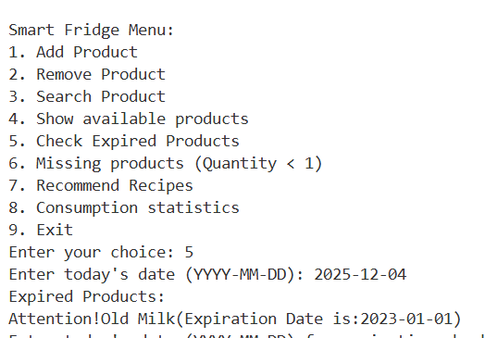
Фиг. 4: Системата успешно идентифицира продукт с изтекъл срок и извежда предупреждение към потребителя.
Заключение
Разработената софтуерна система "Smart Fridge" успешно изпълнява поставените цели за създаване на инструмент за управление на домакинските хранителни наличности. Проектът демонстрира как програмният език C++ и принципите на Обектно-ориентираното програмиране (ООП) могат да бъдат приложени за решаване на реален битов проблем – намаляването на разхищението на храна.
Постигнати резултати:
- Функционалност: Създадена е напълно работеща система, която позволява въвеждане, съхранение и манипулация на данни за продукти.
- Алгоритмична логика: Реализиран е ефективен алгоритъм за търсене на рецепти, който свързва наличните съставки с предварително дефинирана база от знания.
- Устойчивост на данните: Чрез използването на файлови потоци (fstream) е постигната персистенция на информацията, което прави приложението използваемо в реални условия.
Усвоени знания: По време на разработката бяха затвърдени знанията за работа със стандартната библиотека на C++ (STL), по-специално използването на контейнери като std::vector и std::map, както и ламбда изрази за сортиране. Прилагането на принципите за капсулация и разделение на отговорностите позволи създаването на модулен и лесен за поддръжка код.
Бъдещо развитие: Благодарение на модулната архитектура на класовете, системата е отворена за бъдещи разширения. Възможните насоки за развитие включват:
- Разработване на Графичен потребителски интерфейс (GUI) за по-лесна работа.
- Интеграция с баркод скенер за автоматично въвеждане на продукти.
- Свързване с онлайн бази данни за извличане на хиляди рецепти в реално време.
В заключение, проектът "Smart Fridge" е основа за пълноценен софтуерен продукт, който може да улесни ежедневието на всяко домакинство.
С цел осигуряване на прозрачност и възможност за проследяване на историята на промените (version control), пълният изходен код на проекта е публикуван в платформата GitHub. Репозиторито съдържа актуалната версия на системата и може да бъде разгледано на следния адрес: https://github.com/allilova/Smart-Fridge-

